2018-2019年度第一学期
九年级化学期中联考试卷
班级___ 姓名____ 考号_____
（注：所有答案请写在答题卡上，否则不得分）
一、选择题（每小题只有一个正确选项，请将你认为正确选项的字母代号填在答题卡小题号下的方框内，每小题2分，共计30分）
1.现代的生产和生活要消耗大量能量，下列活动中，通过化学反应提供能量的是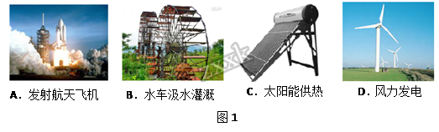
2.下列变化属于化学变化的是：
A. 用高锰酸钾制氧气 B. 把小麦磨成面粉
C. 用木料制成椅子 D. 把水变成水蒸气
3.下图所示实验操作中，正确的是：
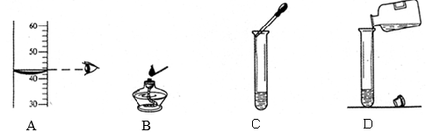
A. A B. 、B C. C D. D
4.读量筒中液体体积时，某同学俯视读数为20 mL，则实际量筒内液体体积为
A. 大于20 mL B. 小于20 mL C. 为20 mL D. 无法判断
5.在空气中含量较多且化学性质不活泼的气体是（ ）
A. 氮气 B. 二氧化碳 C. 氧气 D. 水蒸气
6.下列物质属于纯净物的是
A. 空气中的氧气 B. 清新洁净的空气 C. 营养早餐喝的牛奶 D. 盖房用到的水泥砂浆
7.下列物质中，由原子直接构成的是
.
A. 氯化钠 B. 水 C. 二氧化碳 D. 铜
8.地壳中含量最多金属的元素是： （ ）
A. O B. N C. Si D. Al
9.一般原子的原子核是：
A. 由电子和质子构成 B. 由电子和中子构成
C. 由质子和中子构成 D. 由电子、质子和中子构成
10.碳的相对原子质量是：
A. 12g B. 1.66×10⁻²⁷kg C. 12 D. 1/12g
11.过氧化氢(H₂O₂)的水溶液俗称双氧水，关于过氧化氢的叙述正确的是：
A. 过氧化氢是由一个氢分子和一个氧分子构成的
B. 过氧化氢是由两个氢原子和两个氧原子构成的
C. 过氧化氢是由氢原子和氧原子组成的
D. 过氧化氢是由氢元素和氧元素组成的
12.下列水的净化方法中净化程度最高的是
A. 过滤 B. 自然沉淀 C. 蒸馏 D. 吸附沉淀
13.下列工业、农业和日常生活中的用水方式不宜提倡的是（ ）
A. 流水漂洗衣物 B. 农业上对农作物采用滴灌供水
C. 工业用水循环使用 D. 打扫教室时，先喷洒水后扫地
14.某元素的原子结构示意图如下，对该元素的有关认识正确的是
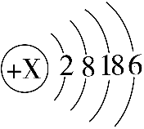
A. 该元素的原子核内质子数是34
B. 该元素是金属元素
C. 该元素原子的最外层电子数是2
D. 该元素的原子在化学反应中易失去电子形成阳离子
15.2012年“世界环境日”中国主题为“绿色消费，你行动了吗?”，这一主题旨在强调绿色消费，节约资源,保护生态环境。下面做法不符合这一主题的是
A. 大量使用农药化肥，提高农作物产量
B. 工业废水处理达标后排放，防止水体污染
C. 生活用水提倡一水多用如拖地水浇花，节约用水
D. 推广利用太阳能、风能，缓解温室效应
二、填空题（每空2分，共计：21X2=42分）
16.空气的成分，按体积分数计算，______气约占4/5，______气约占空气体积的1/5。洁净的空气对人类和其它动植物都是非常重要的；但是，随着工业的发展，排放到空气中的粉尘和有害气体会对空气造成污染。请你任意提一条你认为能保护空气的措施或方法_______.
17.如图所示装置可用于测定空气中氧气的含量，仔细思考并回答下例问题
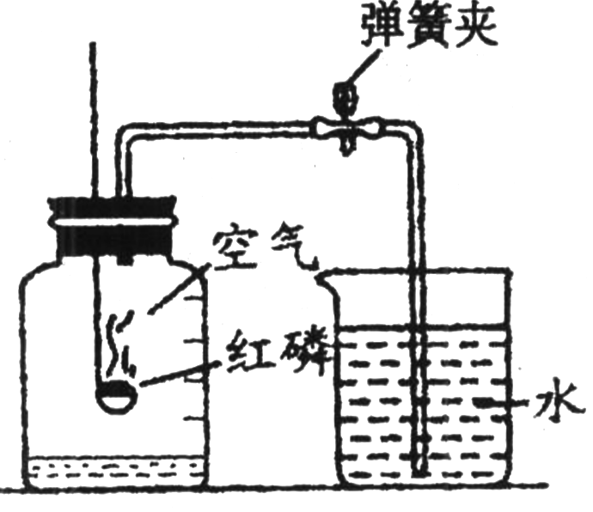
①该实验的实验现象是: _____________
②该化学反应的文字表达式为___________
③某次实验结束发现，水进入集气瓶没有达到集气瓶原剩余体积的五分之一，原因可能是___________.
18.我们已学过很多化学反应例如：硫、铁等在氧气中的燃烧；高锰酸钾、氯酸钾、过氧化氢等分解制氧气，请你写出上述实例中任意三个化学反应的文字表达式、
①__________;
②________;
③______;
19.写出下列元素的符号或者元素名称：
①汞____; ②铜_____;③Mg______;④C_____。
20.人体中必需的微量元素铁、锌、碘、氟、硒等，虽然含量少，但对健康至关重要。下面是几种元素的相关信息，请认真分析并回答下列问题：
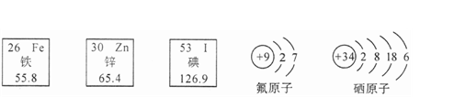
（1）碘元素的相对原子质量是__________。
（2）铁原子核外电子数有_________ 个
（3）硒原子核外有_______个电子层，第三层上有_______个电子；
21.下图是表示物质分子的示意图，图中“”和“”别表示氢原子和氧原子。其中表示混合物的是____（选择字母代号填空，下同）表示纯净物的是____,____,和____.
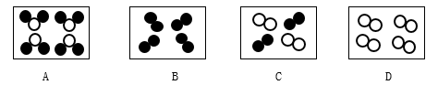
三、实验题（每空2分，共计12X2=24分）
22.实验室中，常用下例仪器装置制取和收集某些气体，请回答下列问题
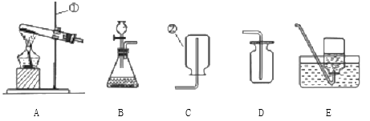
（1）写出带标号的仪器的名称：①__________ ；②__________；
（2）实验室若用高锰酸钾制取氧气，选择_____和______组合即可制取并收集到氧气（选择英文字母序号填空）,试管口塞一团棉花的目的是__________；
（3）某同学收集了一瓶氧气不纯可能的原因是：_________
23.小冬同学制作的简易净水器如图所示：
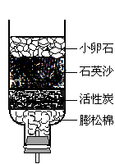
（1）小卵石，石英沙和膨松棉的作用是__________.
（2）净化后是硬水还是软水？你认为可用________方法来检验。
（3）长期饮用硬水对人体不利，要降低水的硬度，生活中你采用________的方法降低水的硬度。
24.下图所示装置是实验室常用的多功能瓶
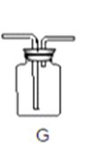
①若用排空气法收集氧气，氧气应该从该装置的_____端连接（选填“左”或“右”）。
②若先将集气瓶灌满水，用排水集气法收集一瓶氧气，测量排出水的体积就可知道收集到氧气的体积，此时该装置_____端（选填“左”或“右”）与氧气的发生装置连接。
②医院给病人输氧时，也有上图类似的装置，只不过集气瓶中装有半瓶水，导气管一端接氧气瓶，一端连接病人鼻孔，病人吸氧气时______端（选填“左”或“右”）导气管与病人鼻孔连接
四．计算题（4分）
25.碳12原子的质量为1.993X10⁻²⁶Kg,一种金原子的质量为3.27X10⁻²⁵Kg,计算该金原子的相对原子质量是多少？（结果保留到整数）

